院系管理员操作指引
第一步，登录体检预约系统网页，地址为：http://health.whu.edu.cn
第二步，输入自己的账号密码登录，密码错误请在微信群“武汉大学健康管理群”里联系网络办、580公司技术人员进行重置，默认密码888888
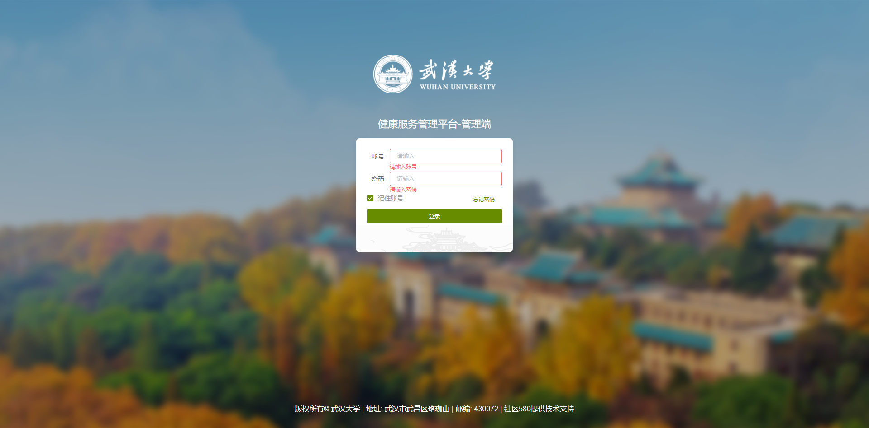
第三步，请各院系管理员一周内提供本单位体检人员名单，模板附后

第四步，系统导入名单后，请检查人员名单是否正确，如果有误，请自行修改
